Голуб Татьяна Владимировна, идентификатор: 204-614-736

**Приложение 2 ПЛАТОНОВЫЕ ТЕЛА**

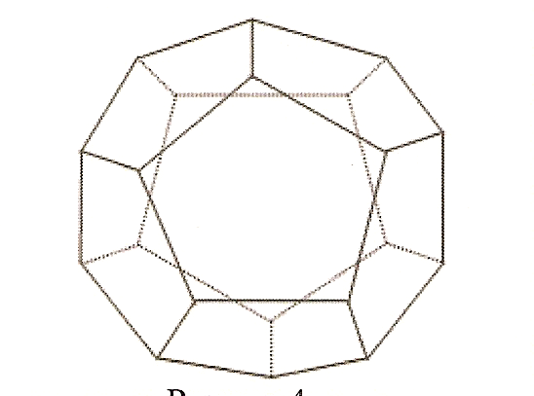

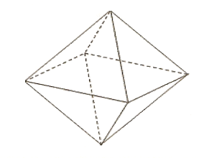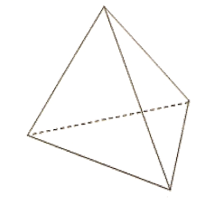

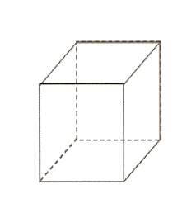

ВОЗДУХ

ЗЕМЛЯ

# ОГОНЬ

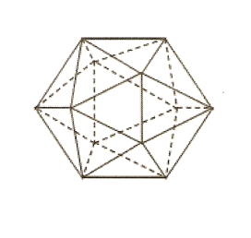

## ВОДА

### МИРОЗДАНИЕ